1학기 기말고사는 러일전쟁부터 3부의 성립까지를 주제로 치뤄진다.

# 목차

글이 길어 목차를 작성한다.

국권 수호 운동(애국 계몽 운동) : 2쪽부터

일제 통치 : 3쪽부터

독립 운동 : 4쪽부터

3.1운동 : 5쪽

애국계몽 운동 : 6쪽

사회주의 운동 : 6쪽

조선~일제 근대적 변화 : 7쪽

모두 얽히고 섥키는 내용이다.

# 러일전쟁의 진행과 끝

러시아-프랑스-독일-3국간섭으로 한반도에 대한 일본의 영향이 줄어들고 러시아의 영향력이 높아지자 대립구도가 그려졌고, 일본은 영국과의 동맹 후 러시아와의 전쟁을 하였다. 이때, 대한제국은 중립을 선언하였으나 무시당하고 땅이 조금 점령당했다.

1904년 러일전쟁의 시작 이후 일본은 한반도 군사 요지를 점령고나서, 한일 의정서를 체결하였다. **한일의정서**로써 일본은 한반도를 사용할 수 있게되었다.

한일 의정서 이후 승기를 잡은 일본은 **제 1차 한일협약(고문정치)**로 내정을 간섭하였고, **미국에게 대한제국 지배권**을 인정받았다. 러일전쟁의 종점으로써, 미국 주도하에 포츠머스 조약으로 중재가 되었다. 이때 **러시아에게서도 대한제국 지배권**을 인정받았다.

일본은 을사오적-자신회의 표적-의 주도하에 을사조약을 체결하고 외교권을 얻었다.

을사조약으로, 통감부가 설치되었다.

# 을사조약(제2차 한일협약)의 영향

을사조약은 *한일의정서-제1차 한일협약-미국과 러시아에게서의 독점적 지배권 인정*의 차근차근한 단계에서 일본이 얻어온 조약이다. 이러한 결과, 외교권 담당하는 부서인 **통감부가 설치**되었는데, 대한제국 내 큰 반발이 있었다.

1. 민영환의 자결
2. 장지연의 시일야방성대곡 황성신문 투고
3. 유생들의 상소 및 민중들의 시위
4. 고종의 헤이그 특사 파견

고종의 **헤이그 특사 파견으로 인해, 고종은 퇴위** 당하였다. 또한 이러한 노력은 이미 대한제국이 일본것임을 열강들이 인정한 상태에서 진행되었기 때문에 묵살되었다. 이러한 상태에서 **한일신협약(차관 정치)**을 바탕으로 일제는 통감 권한 강화로 차관 정치를 실행하였다. 강화된 통감부의 영향력은 아래와 같다.

1. 사법권 경찰권 강탈
2. 대한제국 군대 해산

이후 대한 제국인으로 구성된 일진회가 한일 병합 청원을 제출하자, 일제는 그것을 승낙하여 한일 병합 조약을 체결하였다. 이로써 **대한제국의 주권은 사라졌다(1910년 8월)**.

일진회의 청원은 대한제국인의 청원이여서, 다른 나라가 볼때는 청원 수용이지 주권 강탈이 아니라는 점이 일제의 묘수였다.

# 독도와 간도 문제

[독도] 1905년, 러일 전쟁 당시 + 한일 의정서 이후 **시마네 현 고시**로써 독도를 일제에 편입하였다. 하지만 이 사실은 을사조약(제2차 한일협약) 이후 대한제국에 알려졌다.

[간도] 간도 관리사 + 함경도 편입되어있었으나, 을사조약 이후 -처음엔 대한제국 땅이라고 하였으나- 만주 철도 부설권을 위해 청과 **간도 협약**을 맺고 청에게 간도를 주었다.

# **한일 병합 조약 이전** 국권 수호 운동

1. 단체 무장 투쟁
   1. 을미 의병 - 단발령에 의함, *양반*이 주됨
   2. 을사 의병 - 을사조약 반발, *양반 + 평민*이 주됨
   3. 정미 의병 - 한일신협약 이후, *양반 + 평민 + 군인*이 주됨
      1. 서울 진공 작전
2. **애국 계몽 운동** : 산업/언론/학회
   1. 보안회 : 일제의 황무지 개간권 반대
   2. 헌정 연구회 : 입헌 정치 체제
      1. 대한 자강회 : 고종 퇴위 반대 (헌정 연구회 계승)

한일신협약 체결 이후

1. **신민회** : 비밀결사 단체 -> **한일 병합 이후 105인 사건**으로 해체
2. 교육 : 오산, 대성 학교
3. 자본 : 자기회사, 태극 서관
4. 투쟁 : 만주 독립 운동 기지

2. **국채 보상 기성회** : 금주 금연 실패

1. 항일 의거
   1. 자신회 - 을사오적 암살단
      1. 나인영, 오기호가 조직
   2. 스티븐스 암살 - 전명운, 장인환
   3. 안중근 - 이토 히로부미 사살
   4. 이재명 - 이완용 암살 실패

# 일본의 식민지 통치 방식의 변화

대한제국은 이제 조선이되었고, 일제는 조선 총독부 설치로 행정, 사법, 군사권을 호령했다.

**첫번째는 무단 통치다.**

이것을 위해 조선인 태형령, 즉결처분권을 도입하였다. 또한 애국 계몽 운동 저지를 위해 사립 학교 해산, 고등교육을 중지하였다.

조선인 자본 육성을 저지하기 위해 회사령을 공포하였고, 땅을 수탈하였다. 어쨌든간에 일제의 땅 소유권에 대한 이해 강화는 땅 소유주에게 큰 이득으로 돌아왔다. 이것은 조선인, 일본인 땅 주인 모두에게 해당된다.

**두번째는 문화 통치다.**

3.1 운동 이후 문화통치제로 접어들었는데 조금 더 자유로워졌다. 조선인의 일본인화에 적극적이게 되었다. **- 한국인 분열-**

1. 조선인 신문 허용 - 그러나 검열
2. 문관 조선 총독부 총독 - 그러나 없음

하지만 **경찰력 강화**가 이루어졌었고 교육은 늘 조선에 대해 등한시했다. 일제는 친일 단체를 지원하였고 독립 운동 및 사회주의 운동을 탄압하였다.

***\*조선 사회주의 운동을 탄압한 이유는 당시 일본이 사회주의자들을 탄압해서다.***

다른 정책으로, **산미증식계획**을 실행하였는데, 이것은 조선인 소작농에게 큰 부담이었다. 곧, 화전민 및 이민자가 많아졌다. 어쨌든, 쌀의 수요 증가 및 조선 내부의 쌀 가격 폭등에 조선,일본인 지주들이 이득을 보았다.

# **한일 병합 조약 이후** 독립 운동

첫번째, **대한 독립 의군부와 대한 광복회**같은 비밀 결사가 조직 되었다.

두번째, 해외로 나가 독립운동 근거지 및 교육 기관을 세웠다.

1. 서간도 삼원보 - 경학사, 신흥강습소
2. 북간도 - 서전서숙, 명동 학교
3. 연해주 - 대한 광복군 정부
4. 상하이 - 신한 청년당
5. 미국 : 대한인 국민회

세번째, **의열단 활동 - 3.1운동 진압됨에 따른 무장 투쟁**

1. 만주와 연해주의 무장 단체, 개인 수준 투쟁 - 폭탄 테러
2. 아나키스트 **김원봉**의 의열단(신채호의 조선 혁명 선언을 활동 지침으로 사용)
   1. 김상옥 - 종로 경찰
   2. 김지섭 - 일본 궁성
   3. 나석주 - 동양 척식 주식회사

이런 의열단 단원의 개인적 무장 투쟁은 한계점이 분명해 후엔 중국 혁명 세력에서 정규 군사 교육을 받았다.

# 봉오동 전투와 청산리 대첩 (3.1운동 이후)

한일 병합 조약 이후, 또 의열단이 활동할 즈음 1920년대 초 만주 지역의 독립군 부대는 무장 투쟁 전과가 많았다.

**봉오동 전투**는 봉오동 까지 들어온 일본군을 **홍범도의 대한 독립군의 유도 전술**로 전멸시켰다. 이후 일제는 병력을 만주로 다시 출동시켰고, **김좌진의 북로 군정서군**과 연합한 **홍범도의 대한 독립군**에게 패하였다. 이것이 **청산리 전투**다.

## 청산리 전투에 대한 일제의 보복

청산리 전투 이후 일제는 간도 거주 한국인들을 학살 **(간도 참변)** 하였다.

## 자유시 참변

러시아의 자유시로 집결한 홍범도의 대한 독립군과 김좌진의 북로 군정서군이 이미 그곳에 있던 한인 부대와 주도권 마찰을 겪은 끝에 러시아군의 강제 무장 해제 지시 과정에서 사상자가 발생하였다.

# 3.1 운동의 시작과 영향

민족 자결주의 제창 이후 3.1 운동 열기는 뜨거워졌고, 3.1운동은 학생들이 휘젓고 다니면서 번졌다.

전 민족적 항일 운동으로써 독립 의지를 전 세계에 알렸다. 이때 **통일적 지도부 필요성이 인지되고 대한민국 임시정부(공화제)**가 세워졌다.

이후 일제는 문화 통치로 통치 방식을 변경하였다.

## 파리강화회의 독립청원서 제출의 과정

대한민국 임시 정부 설립 이전, 상하이에서 설립된 신한청년당이 있었는데, 이것은 **3.1운동과 일본에서의 만세운동에 큰 기여**를 했다. 신한청년당이 영어를 잘하는 김규식을 영입하고, 김규식을 파리강화회의에 참가시켜 독립청원서를 제출하였고, 그 와중에 대한민국 임시 정부가 설립되었다. 그 이후 임시 정부는 김규식을 정위원으로 임명하였다. 김규식은 임시 정부 소속이였으나 제출할 당시만 해도 신한청년당 대표로 있었던 것 이다.

또 다른 영향을 하나 들자면 당시 러시아가 사회주의자들을 지원, 식민지 해방을 지원하고있었다.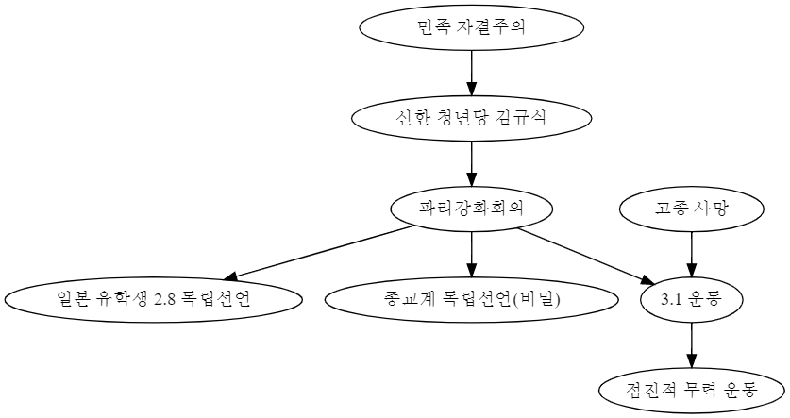

## **실력 양성 운동 (애국 계몽 운동 탄압 후의 연장선)**

민족주의자들은 애국 계몽 운동의 독립 운동적인 성격으로써 연장선을 그려 실력 양성 운동을 펼쳤다. 자본 육성 및 고등 교육 실행이 주되었다.

1. 이상재의 **민립 대학 기성 준비회** - 실패
2. 조만식 **물산 장려 운동** (일제 물건 압승) - 실패

# 사회주의 유입에 따른 사회 운동 - **신간회 결성**

사회주의 사상(일제가 탄압하는 사상)이 유입되고 노동 농민 운동, 천도교 주도의 소년 운동, 여성 사회 참여형 근우회, 백정 직업 차별 완화의 형평운동 등의 사회 운동이 일어났다. 결정적인 한방으로, 사회주의자들과 기존 민족주의자들(신채호 등)이 연합하여 6.10 만세 운동을 계획(실제로는 학생들이 수행, 계획자는 체포)하였다는 경헙은 **신간회(신민회와는 다른, 합법 조직) 결성**에 도움이 되었다. 신간회는 곧 국내 최대 단체가 되었다.

6.10 만세 운동은 신간회 이전, 광주 학생 항일 운동(3.1이후 가장 큰 항일 운동)은 **신간회의 지원**을 받았다. 이런 **광주 학생 항일 운동**은 **독서회**를 조직하기도 하였고 전국적으로 확산되었다. 주된 요구는 ***‘차별교육 타파 및 한국인 기준에 맞는 교육제도 확립’*** 이었다. 결국 이런 것들은 **길거리 시위(가두 시위)**로 발전했다.

## 신간회 해체

외교로써의 별 다른 독립 성과가 없었고, 당시 일제의 탄압 대상이었던 사회주의자들은, 일제와 타협하여 독립을 이루자는 타협적 민족주의자들의 유입에 신간회를 탈퇴하였다. 이로써 신간회는 해체되었다.

# 조선의 근대화

평등의식의 성장은 갑오개혁에서의 신분제 폐지, 독립 협회의 민중 계몽을 말한다.

미국의 지원을 받아 전기 회사를 세웠고 경인선을 개통하였다. 또한 정부 주도로 근대식 병원인 **광혜원(최초)**을 세웠다. 또한 갑신정변으로 중단된 우편 업무도 개시하고 전신망도 놓였다.

건축물의 양식도 일본식 목조와 서양식으로 변화되었다. 또한 다양한 기구가 만들어졌는데, 박문국, 기기창, 전환국, 우정총국이 있다.

박문국은 신문을, 기기창은 무기를, 전환국은 화폐를, 우정총국은 우편을 담당하였다.

# 식민지 근대화 및 생활 모습의 변화

러일전쟁중 일본이 놓은 경부선/경의선은 **침략 도구로 사용**되었기도 하였지만 편리함을 가져다 주었다.

애국계몽운동으로써 지식인들은 애국심과 근대 정치의식(공화정)을 국민들에게 고취시켰다. 또한 여성들의 사회 참여에 이바지 하였고 그들은 근우회 등을 조직하였다.

# 국문학과 언론 활동

갑오개혁 이후 국문 연구소가 설립되어 한글을 사용하였다. 주시경, 지석영이 대표된다.

이후 일제가 대한제국에 영향을 끼칠때 -대략적으로 을사조약 이후-, **민족주의적 글**이 지배적이었다. **신채호의 독사신론** 연재가 그렇다.

국사에 대해서는,

| 신채호 | 이순신전 |
| --- | --- |
| 박은식 | 을지문덕전 |

신문에 대해서는,

**한성순보**는 박문국에서 펴낸 최초의 신문이었고, **독립신문**은 한글/영문으로 작성된 민간 신문이다. 그러나 각각 갑신정변, 독립협회 해체의 이유로 폐지되었다.

***\*주의 : 독립협회는 국권 수호를 외치기도 하였으나 당시 상황이 일제가 침략한 것은 아니었다.***

또 다르게 **황성신문**은 1998년 설립이었지만, 1905년 을사조약을 고발, **제국신문**은 순한글 발행으로 남녀노소 읽을 수 있게 하였다.

일제의 침략 이후(한일 의정서) 세워진 신문으로는 **대한매일신보**로, 일제와 동맹국 국민이(영국인)이 대표라서 항일 언론 활동을 펼칠 수 있었다.

# 근대 교육원과 종교 활동

개항 초기 **원산 학사(주민), 동문학(정부), 육영 공원(정부)**이 세워졌다. 근대적 교육 체계인 **교육 입국 조서에 따라 소학교, 사범학교**가 세워지고 **교과서가 편찬**되었다.

**사립학교는 애국 계몽 운동 시기**에 세워졌고, 외국인이 세운 학교는 배재 학당, 이화 학당, 숭실 학교가 있다.

***\* 원각사는 학교가 아니라 극장이다***

대개 외국인이 종교를 전파하기 위해 사회봉사적 시설을 세웠다.

천주교 : 고아원, 양로원 - 당시 프랑스와 수교하며 **천주교는 활동이 자유로웠다** -

개신교 : 학교, 병원

당시 동학은 천도교로 바꾸고, 나인영은 단군교(대종교)를 이르켰다. 모두 항일 의식과 민족주의적 의식이 있었다. 박은식의 유교 정신 회복에 대한 주장도 존재하였다.

# 3부의 성립

**남만주 : 참의부, 정의부**

**북만주 : 신민부**

이러한 3부들은 각각의 관할 구역에서 자치 정부로써 활동하였다.

1920년대 후반, 통합 의견이 달라 아래와 같이 조직되어졌다.

**남만주 : 국민부, 조선 혁명당**

**북만주 : 혁신 의회, 한국 독립당**

혁명당과 독립당은 각각 무장 부대를 거느리면서 항일 독립운동을 계속하였다.

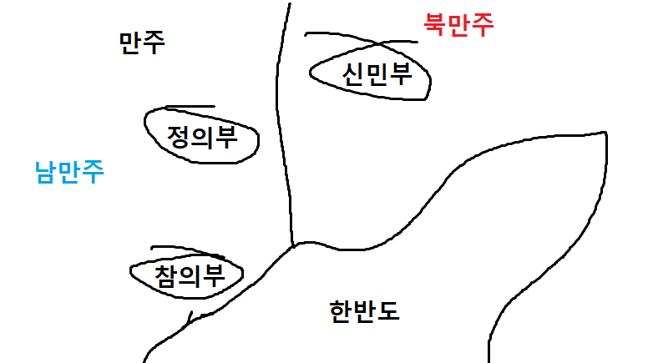

3부의 통합은 제대로 이루어지지 못하였다.